Desastre socioambiental e ordenamento territorial no bairro Mãe Luiza, Natal – RN, Brasil.
Socio-environmental disaster and land-use planning in the district of Mãe Luiza, Natal - RN, Brazil.

Resumo
O desastre ocorrido em junho de 2014, no bairro Mãe Luiza em Natal-RN, Brasil, trouxe perdas materiais de grande monta, à população e ao poder público local. Um movimento de massa, caracterizado como corrida de lama e detritos, com desabamento de 30 residências e prejuízos a 78 famílias. O objetivo deste trabalho reside em relacionar este desastre, com o ordenamento e planejamento territorial do município. Evidenciando problemas, ausências e negligências desta temática territorial e geográfica na composição do desastre, antes, durante e depois do evento. A metodologia se deu com investigação de documentos e pesquisa bibliográfica em arquivos referentes ao desastre e ao ordenamento territorial municipal. Como resultados obteve-se que houveram negligências e problemas relacionados ao planejamento e ordenamento territorial na produção deste desastre ocorrido no bairro.

Palavras-chave: Riscos, Desastre, ordenamento territorial, Mãe Luiza, Natal-RN

Abstract
The disaster that occurred in June 2014, in the neighborhood of Mãe Luiza in Natal-RN, Brazil, brought material losses of great importance to the population and the local public power. A mass movement, characterized as a run of mud and debris, with the collapse of 30 residences and losses to 78 families. The objective of this work is to relate this disaster, with the planning and territorial planning of the municipality. Evidencing problems, absences and negligence of this territorial and geographical theme in the composition of the disaster, before, during and after the event. The methodology was based on investigation of documents and bibliographic research in archives referring to the disaster and municipal territorial planning. As a result it was obtained that there were negligence and problems related to planning and territorial planning in the production of this disaster occurred in the neighborhood.

Keywords: Risks, Disaster, land use planning, Mother Luiza, Natal-RN.

Introdução
Este artigo tem como objeto a análise geográfica de um desastre socioambiental ocorrido no municíp Este artigo tem como objeto a análise geográfica de um desastre socioambiental ocorrido no município de Natal, capital do estado Rio Grande do Norte (RN), Brasil. Mais precisamente no bairro Mãe Luiza. A partir desta análise, realizada em um trabalho de conclusão de curso de geografia, observou-se a deficiência no planejamento e ordenamento territorial, temas que serão correlacionados à análise neste trabalho.
O objetivo deste trabalho reside em relacionar o desastre ocorrido no bairro em junho de 2014, com o ordenamento e planejamento territorial do município. Evidenciando problemas, ausências e negligências desta temática territorial e geográfica na composição do desastre, antes, durante e depois do evento que promoveu perdas e danos de grande monta à população e ambiente do local. Com impactos em todo município.
O presente artigo traz uma contribuição para a temática dos riscos vulnerabilidade socioambiental em geografia. Com foco no ordenamento e planejamento territorial, como fator determinante para redução dos problemas causados pelos desastres. Tanto na esfera ambiental como socioeconômica. Os estudos de risco de desastres têm, em seu cerne, a relação entre natureza e sociedade – Ambiente e sociedade. Esta relação pode ser bem interpretada e conhecida a partir dos conhecimentos geográficos, tendo crescido muito, nos últimos anos, como objeto de estudo desta ciência.
O problema dos desastres naturais, que são tratados há um tempo recente como socioambientais, é recorrente no Brasil e outros países, sobretudo subdesenvolvidos e/ou em desenvolvimento. Tal correlação se dá pelo aumento da vulnerabilidade social, desigualdade socioespacial e produção de áreas de risco, com problemas de infraestrutura diversos. Como deficiência na drenagem urbana, saneamento básico, ocupação irregular em áreas de intensa dinâmica ambiental, como encostas e margens de rios, lagos ou lagoas, por exemplo.
Esta configuração promove o aumento do risco de desastres de vários tipos, sobretudo os chamados “desastres naturais”, como deslizamentos, enchentes e inundações. Os quais são as principais ocorrências causadoras de danos físicos e econômicos às populações desses países, com ênfase no Brasil. Estes tipos de desastres causam perdas elevadas econômicos e/ou de vidas humanas. E são chamados de naturais por terem ligação direta com intempéries climáticas, sobretudo alta pluviosidade e/ou de grande intensidade (chuvas concentradas).
No bairro Mãe Luiza, em Natal, o evento de desastre ocorrido foi considerado como corrida de lama e detritos (MACEDO, 2015) ou corrida de areia (MPRN, 2016). O que houve foi um sistema meteorológico atuante, conhecido como “onda de leste”, a qual foi alimentada de umidade por outro sistema chamado de CCM – Complexo Convectivo de Mesoescala. Esta relação é responsável por eventos de chuvas prolongadas, concentradas em curto espaço de tempo, geralmente. O que foi o caso do evento ocorrido entre os dias 13 e 15 de junho de 2014, no bairro, com 340 mm de chuva em 36h. A chuva, por si só, não traria consequências danosas, se não houvesse a ocupação irregular em áreas de intensa declividade e sem a infraestrutura de drenagem urbana (saneamento básico como um todo) no local. Por isso estes tipos de desastres são considerados como socioambientais atualmente, pois têm características naturais (ambientais) e sociais (socioeconômicas).
As consequências práticas deste desastre foram a remoção de grande volume de sedimentos e detritos (70.000m³ aproximadamente), com abertura de uma voçoroca com mais de 100m de extensão e largura de 50m aproximadamente, o que danificou a estrutura e/ou removeu 30 residências que desabaram, com 78 famílias atingidas e 30 famílias desabrigadas, com mais de 2m de depósito de sedimentos em uma importante avenida turística de ligação urbana do município.
Neste trabalho, os fatores sociais e ambientais inerentes ao risco foram levados como fundamento da análise. Porém o peso maior da análise foi o uso e gestão do território feito pela sociedade. A qual não pode ser dissociada da natureza e ambiente local, como condições naturais para assentamento da sociedade, no caso do bairro Mãe Luiza, sua população carente, com ocupações irregulares e diversos problemas de infraestruturas recorrentes.
A estrutura do trabalho reside na caracterização do objeto de estudo, objetivos, problemática e justificativa em sua introdução; na sequência foi feita uma caracterização da área de estudo, com suas características locacionais, ambientais e socioeconômicas do Bairro Mãe Luiza. Após esta caracterização, houve a definição teórica e conceitual do trabalho, em que trouxe os conceitos principais utilizados no trabalho e seus significados para composição da análise objeto do artigo.
Neste contexto, na sequência tem-se a definição metodológica do trabalho, com os procedimentos e ferramentas utilizadas, além da ordem lógica das ações que estruturam a análise. Na parte final, tem-se os resultados e as conclusões, com a relação entre as ações tomadas pelo poder público antes, durante e depois do evento do desastre em Mãe Luiza, e o ordenamento/planejamento territorial do bairro. Suas lacunas e problemas, como contribuintes para a configuração do risco, aumento da vulnerabilidade e promoção do desastre, consequentemente. Assim como a avaliação conclusiva desta relação na área de estudo, suas causas e se foram atingidos os objetivos propostos para o artigo.
.

Área de estudo
O bairro Mãe Luíza está localizado na Zona Administrativa Leste de Natal (Fig. 1) e conta com um alto valor paisagístico, pelo fato de ser próximo ao mar. O território tem área total de 95,69 ha e população de 14.334 habitantes (IBGE, 2015), apresentando densidade demográfica de 149,80 Hab/ha, sendo um dos bairros de maior densidade populacional de Natal, juntamente com o bairro do Alecrim e o das Rocas, de acordo com classificação por índice de densidade populacionall.
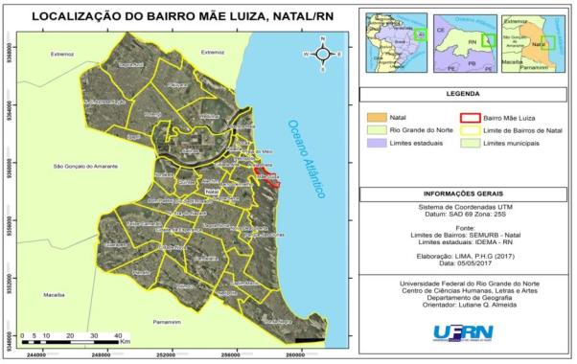
Figura 1: Mapa de localização do bairro Mãe Luíza, Natal/RN.
Fonte: Elaborado por Lima, 2017.

As primeiras ocupações no bairro datam do inicio do século XX, após as obras do projeto do governo do estado, denominado "Cidade Nova" com o objetivo de modernizar o centro da cidade de Natal. Sendo assim, em 1901, começam as construções dos novos bairros, onde, atualmente, se encontram os bairros de Tirol e Petrópolis (vizinhos a Mãe Luíza). Dessa forma, houve a remoção de habitações que ali estavam e, por esse motivo, foram iniciadas as ocupações nas áreas periféricas da cidade, de maneira desordenada. Com isso, a população removida foi ocupando o morro ao lado, onde hoje se encontra Mãe Luíza.
O bairro encontra-se inserido em ambiente dunar, caracterizado pela presença de sedimentos inconsolidados arenosos. O processo de ocupação da área deu-se de forma desordenada, atingindo terrenos de alta declividade, assim sendo uma área de intensa dinâmica ambiental. Dessa maneira, por não possuir boa infraestrutura, apresentando moradias com estruturas precárias, expõe a população a diversas situações de risco e vulnerabilidade (MACEDO, 2015).

Referencial Teórico
Para entender a relação entre risco, perigo e vulnerabilidade socioambiental em áreas urbanas, é essencial a compreensão do conceito de ordenamento territorial, bem como as interações entre a dinâmica dos elementos naturais e condicionantes sociais.
Dessa forma, na busca por um embasamento para este trabalho, utilizou-se a abordagem sistêmica, a fim de conhecer os processos inerentes à Geografia e que tratam da análise do espaço geográfico a partir das relações existentes entre as dinâmicas naturais e as ações humanas. Segundo Almeida (2010), a maior parte dos problemas socioambientais das cidades tem a ver com a falta de visão sistêmica e de conjunto dos elementos que formam o espaço urbano.

Ordenamento do Território
De início, é importante definir o conceito de território, este que antecede ao conceito de ordenamento do território. Entende-se território como:
[...] chão da população, isto é, sua identidade, o fato e o sentimento de pertencer àquilo que nos pertence. O território é a base do trabalho, da residência, das trocas materiais e espirituais e da vida, sobre os quais influi (SANTOS, 2000, p.96).

Dessa forma, o território é o lugar onde as pessoas estão e onde ocorrem as relações entre essas pessoas. As relações são os principais fatores de interferência no processo de ordenamento territorial, pois o movimento determina as funções de cada no espaço.
O ordenamento do território corresponde à vontade de corrigir os desequilíbrios de um espaço nacional ou regional e constitui um dos principais campos de intervenção da Geografia aplicada. A Carta Europeia de Ordenação do Território, um dos principais documentos oficiais do tema, diz respeito ao ordenamento do território:
O Ordenamento Territorial é a tradução espacial das políticas econômica, social, cultural e ecológica da sociedade. [...] O ordenamento do território deve ter em consideração a existência de múltiplos poderes de decisão, individuais e institucionais que influenciam a organização do espaço, o caráter aleatório de todo o estudo prospectivo, os constrangimentos do mercado, as particularidades dos sistemas administrativos, a diversidade das condições socioeconômicas e ambientais. Deve, no entanto, procurar conciliar estes fatores da forma mais harmoniosa possível. (Conselho da Europa, 1988, p.9 e 10).

O ordenamento territorial surgiu no continente europeu e com o passar dos anos, foi evoluindo de acordo o lugar (países) e período. Foi na década de 20, mais precisamente no Reino Unido e Alemanha, que o termo ordenamento do território surgiu, segundo Oliveira (2002, p.9) derivando da “[...] necessidade de limitar o desenvolvimento das cidades dentro do seu âmbito territorial”.
Segundo Rückert (2004), o ordenamento territorial surgiu na América Latina sob as bases econômica do modelo de administração central, que desempenhava o planejamento centralizado. Esse modelo foi adotado no Brasil, segundo Rückert (2004), “No pós-30, o Estado Desenvolvimentista consolida as principais infraestruturas estratégicas nacionais e, com isso, assume o papel de principal artífice da construção da nação”.
Contudo, esse modelo entrou em crise em todo mundo, pois surgiram discussões da implantação de políticas de desenvolvimento regional. No Brasil não foi diferente, apesar de que, só na década de 1990 devido à crise do Estado Desenvolvimentista. Com isso, novas características são direcionadas sob o ordenamento do território, por conta da descentralização territorial das políticas e ações, com a abertura do capital e na modificação das bases, onde os municípios passam a produzir as próprias políticas territoriais.
A ação cooperada entre os níveis de governo, cabendo à União a elaboração de diretrizes gerais, é adotada pela constituição brasileira conforme o inciso IX do artigo 21, que diz: “Compete a União elaborar e executar planos nacionais e regionais de ordenação do território e de desenvolvimento econômico e social.” E compete aos municípios, segundo o inciso VIII do artigo 30: “[...] promover, no que couber adequado ordenamento territorial, mediante planejamento e controle do uso do solo, do parcelamento e da ocupação do solo urbano” (BRASIL, 1988).
O marco do ordenamento territorial no Brasil, aconteceu no ano de 2003, com a criação da Política Nacional de Ordenamento Territorial (PNOT), onde possibilita os municípios integrar as suas políticas à política nacional. Diante do exposto, o ordenamento territorial é um importante instrumento para as políticas públicas adequadas para os municípios, pois é necessário entender o território e aplicar estas políticas para o melhor planejamento das ações.

Metodologia
A metodologia do trabalho consistiu na revisão bibliográfica, com leitura de livros, teses, dissertações, monografias, artigos científicos e reportagens que trataram do assunto abordado. Após essa revisão, foram realizadas entrevistas com líderes e moradores da comunidade, professores pesquisadores da área e técnicos da DCM - Defesa Civil Municipal. Para o levantamento de dados, foram utilizados documentos de origem pública, como relatórios solicitados pelo Ministério Público e Prefeitura Municipal de Natal.
Ao término dessa, outra importante etapa para a elaboração deste trabalho foi a visita técnica ao local de estudo, procedimento fundamental para o reconhecimento da área e para analisar o que foi realizado no pós-desastre, identificando problemas que ainda persistem. Durante a visita, foi possível fotografar pontos da área de estudo e os arredores. Vale salientar que as fotografias foram realizadas com auxilio de ARP (Aeronave Remotamente Pilotada), modelo DJI - Phantom 3 Pro. A visita foi de suma importância para observação da nova estrutura construída pela Prefeitura Municipal de Natal no lugar do desastre, onde foi possível atestar problemas na estrutura e nas proximidades.
Após a análise referente ao desastre socioambiental, houve a pesquisa e avaliação das ações das ocorrências antes, durante e depois do evento, relacionando às negligências, problemas e ausências de planejamento e ordenamento territorial. Para esta etapa foi feita uma pesquisa no local, com entrevistas e análise de documentos. Assim como material produzido pelos órgãos governamentais responsáveis pelo ordenamento do município.

Resultados
O processo de ocupação no bairro Mãe Luíza foi desordenado e ocorreu em um local que, hoje, é considerado Área de Preservação Permanente (APP), inserido sobre um ambiente dunar, que, portanto, se mostra inadequado para ocupação, do ponto de vista legal.
A ocupação desordenada e o posterior adensamento populacional levou a área a ser indicada como de Alto Risco, segundo o Plano Municipal de Redução de Riscos - PMRR de Natal, elaborado em 2008. A impermeabilização do solo por toda área superficial do bairro é um dos problemas encontrados, pois gera fluxos descendentes concentrados e de alta energia, o que não existe nas dunas.
Pelo fato de a cidade estar sediando jogos da Copa do Mundo e sendo destaque na mídia nacional e internacional, o dia 13 de junho entrou para a história (Fig. 3). Natal vivia um período diferente e todo o aparato da cidade estava concentrado para o jogo entre México e Camarões, no Estádio Arena das Dunas.

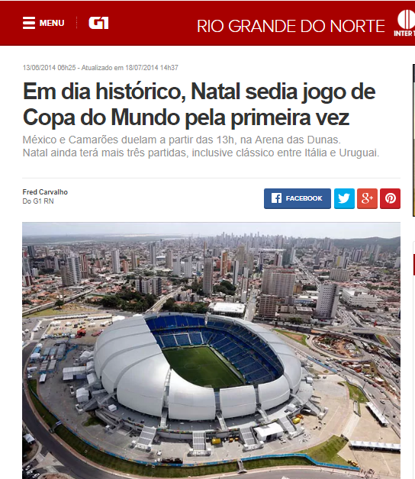
Figura 3: Manchete destaca o dia histórico para Natal que sedia seu primeiro jogo de Copa do Mundo. Fonte: Portal G1 (http://g1.globo.com/rn/rio-grande-do-norte/). Jun. 2014.

Entre os dias 13 e 15 de junho de 2014, foi registrado na capital cerca de 340 mm de chuva, em um curto espaço de 36 horas. A ocorrência foi classificada como a maior precipitação concentrada dos últimos 50 anos em Natal/RN, e que levou ao grave escorregamento de solo na encosta de parte da Rua Guanabara no Bairro Mãe Luíza (figura 3).
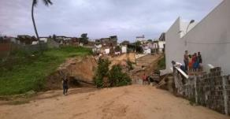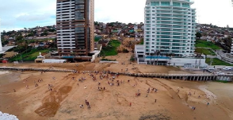
Figura 4: Desastre ocorrido pelo movimento de massa de parte da Rua Guanabara (esquerda). Imagem área do deslizamento. O sedimento destruiu casas, bloquearam vias e chegaram até a zona de praia (direita). Fonte: Visita de campo do Grupo de Pesquisa GEORISCO, em 16/06/2014.

Houve grande fluxo de material e detritos carreados pela força da água, notadamente, pela convergência de drenagem de todas as áreas mais elevadas do bairro para o local do escorregamento. A soma desses fatores com a drenagem precária, chuvas intensas e ocupação humana em área de risco (alta declividade) fez com que acontecesse um evento de grandes proporções, o que, até então, nunca tinha ocorrido na cidade.
O desastre transformou a Rua Guanabara (principal via de acesso) em um córrego, pelo qual a água transportou grande parte da areia que dava suporte à encosta, ruindo a rede de drenagem (águas pluviais e esgotamento sanitário). Isso provocou um desmonte hidráulico que se expandiu e abriu uma enorme cratera, destruindo 26 residências e interditando outras 54. Além disso, dois edifícios vizinhos precisaram ser evacuados, o que alterou a paisagem, contaminou a água da praia por esgotos sanitários e bloqueou a Avenida Governador Silvio Pedrosa (já no bairro Areia Preta), uma importante via da cidade que liga a região turística de Ponta Negra ao centro da cidade (Figura 4).

Compreendendo as causas do desastre
Após o desastre, diante da necessidade de compreender as questões que levaram ao ocorrido, como também a relevância dos danos ambientais, sociais e urbanísticos, o Ministério Público Estadual solicitou uma perícia elaborada por uma equipe multidisciplinar de Professores das áreas de Geografia, Ecologia, Geofísica, Urbanismo e Engenharia Sanitária da Universidade Federal do Rio Grande do Norte - UFRN, por intermédio da Fundação de Estudos e Pesquisas - FUNPEC/UFRN e da Secretaria de Geologia, Mineração e Transformação Mineral / Serviço Geológico do Brasil - CPRM / Departamento de Gestão Territorial - DEGET do Ministério de Minas Energia.
O laudo pericial foi intitulado “Relatório Técnico Ambiental: Desastre nos Bairros de Mãe Luíza e Areia Preta (06/2014)”, sendo delineado por quesitos elaborados pelo órgão ministerial. Os peritos realizaram uma ampla contextualização do desastre, dividindo-a em três partes: a primeira, contendo uma fundamentação teórica e empírica sobre o objeto investigado; a segunda, com análise específica do deslizamento ocorrido, citado por técnicos pelo termo “corrida de areia”; e a terceira parte, com respostas e recomendações relativas às medidas preventivas.
Na construção desse documento, foram ouvidos representantes de órgãos da Prefeitura Municipal de Natal, da CAERN e moradores do bairro. Partindo de depoimentos e laudos técnicos, constatou-se que o processo de desestabilização da encosta teve inicio pela formação de um buraco no pavimento da Rua Guanabara, em virtude do mau funcionamento e problemas nas tubulações da rede de águas pluviais e esgoto, em uma área de alto risco. Não foi possível apurar origem decorrente de vazamento (se foi na rede de drenagem ou na de esgoto), o fato é que houve omissão por parte do poder público, segundo o Relatório Técnico Ambiental, que diz:
Esse buraco foi provocado por vazamentos nas redes de drenagem ou de esgoto, mas não foi possível extrair dos diversos depoimentos coletados se o vazamento que provocou originalmente o abatimento do solo no local provinha do sistema de esgotos ou do sistema de drenagem (fl. 107). Ressalta-se que a gravidade do problema foi a permanência do buraco aberto (Fl. 108 do Relatório Técnico Ambiental – UFRN/FUNPEC, 2014).

Tendo em vista o que foi supracitado, a causa principal do ocorrido foi a formação de uma depressão (abatimento do solo) no pavimento da rua, em razão do vazamento de água proveniente das tubulações de drenagem ou esgoto. Outros fatores contribuíram para a desestabilização da encosta, tais quais chuvas intensas, supressão vegetal natural da encosta, impermeabilização do solo, concentração de fluxo de água e de drenagem superficial inadequada, por becos e escadarias.
Em referência à ocorrência desse grande volume de chuva, que precipitou, em um período de 36 horas, cerda de 340 mm, não se pode dizer que foi um evento raro. Isto ocorre por influência da Zona de Convergência Intertropical (ZCIT) e pelas ondas de leste, que faz dos meses de junho e julho os mais chuvosos.
O espaço atingido pelo desastre está inserido nos termos do Plano Municipal de Redução de Riscos (PMRR) como área sob condição de risco de “instabilidade de solos”, sujeita a deslizamento e, dentro de uma classificação de 1 a 5, classificada como risco de “grau 4”. Ademais, por ser uma área de encosta densamente habitada e com sistema de drenagem implantado há mais de 20 anos, torna-se uma zona extremamente vulnerável aos riscos de desastres, dessa forma, monitoramento, planejamento e criação de cenários, por parte dos gestores, são essenciais para a Redução do Risco de Desastre (RRD).
Apesar da excepcionalidade de ocorrência, apresentam recorrência sazonal no inverno, cujo conhecimento e monitoramento deveriam ser levados em consideração pelos gestores destas áreas de risco. (Fl. 59 do Relatório Técnico Ambiental – UFRN/FUNPEC, 2014.)

Dessa maneira, apesar dos fatores de adensamento populacional e impermeabilização do solo, bem como do grande volume pluviométrico em um intervalo de poucas horas, que ocasionou, a princípio, o deslizamento da encosta – houve falha dos órgãos em solucionar rapidamente o problema de vazamento das redes de esgoto e drenagem e do buraco aberto na Rua Guanabara. Fica claro que, além das razões de ordem natural, estrutural e social, a ineficiência das ações, por parte do poder público, atuou negativamente para o evento.
O fato foi destaque, tanto na mídia local, como na nacional e internacional (figura 5), por Natal, na época, estar sediando alguns jogos de futebol da Copa do Mundo e, principalmente, pelo ocorrido ter afetado todo o plano de translado das delegações das seleções. Isso porque a mais importante avenida de acesso aos hotéis da cidade, a Governador Sílvio Pedrosa (Via Costeira), foi totalmente interditada pelos sedimentos que desceram da encosta.
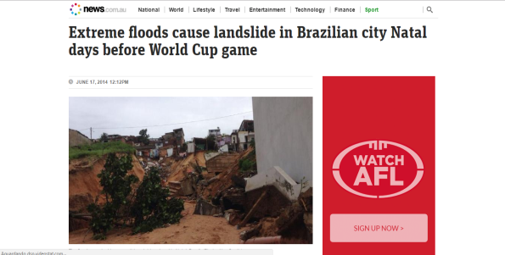
Figura 5: Destaque em sites e jornais internacionais. Neste caso, um site de notícias da Austrália. Fonte: Portal News (Austrália) jun. 2014.

Ações promovidas
Durante o desastre, as condutas básicas foram de evacuação das famílias e isolamento da área, com apoio de agentes da Defesa Civil e Bombeiros. No pós-desastre, observando as consequências e contabilizando os prejuízos, foi possível realizar as ações que, até então, estavam ao alcance.
A) As primeiras ações ás vítimas
Segundo os moradores, as primeiras atuações partiram de entidades religiosas e familiares das vítimas, que ofereceram abrigo para as famílias atingidas, visto que algumas delas encontravam-se nas ruas do bairro ou em casas de amigos,
Logo, foi possível perceber que a população, apesar de morar em áreas de risco, não estava preparada para um evento dessa magnitude. Esse fato mostra a realidade da nossa cidade que não tem um Plano de Contingência para desastres, o qual designa as atribuições para cada órgão e aponta para onde levar as pessoas em risco, na ocorrência de situações adversas.
B) Proteção da encosta: medida paliativa
Outra ação, essa executada pelo poder público, foi a de proteger a encosta com lonas, tendo em vista que as chuvas continuavam, provocando o escoamento da água e aumentando ainda mais a cratera. Uma medida paliativa, apenas para contornar o problema, até a solução definitiva. No entanto, poucos dias depois, as lonas rasgaram e ocorreu mais carreamento de sedimentos na encosta, soterrando carros e interditando mais uma vez a avenida Gov. Sílvio Pedrosa. Frente a isso, realizaram-se alguns reparos, que duraram vários meses até ser resolvida definitivamente a situação na área.
C) Solução para os desabrigados
Como alternativa para os desabrigados que perderam ou tiveram suas casas interditadas no desastre, foi realizado o cadastramento das famílias, com a promessa de que receberiam nova moradia. Após três anos do ocorrido, a situação do local foi resolvida, de maneira que serão construídas as novas casas.
Surgiu a proposta de realocar as famílias para o bairro das Rocas, a três quilômetros de Mãe Luíza. Apesar de alguns concordarem, indo morar nas Rocas, a maioria não acatou e, por força popular, essa ideia foi desconsiderada. Isso porque os moradores não querem sair do bairro onde nasceram e foram criados, existe a questão de identidade e valor sentimental por aquele lugar, de modo que forçar a saída dessas pessoas causaria um intenso problema social. Dessa forma, os moradores esperam, com ansiedade, a solução e a construção das novas moradias.
As famílias cadastradas recebem, até hoje, o valor de R$ 300,00, como auxilio para o aluguel de casas. Todavia, o atraso no pagamento, por parte da prefeitura, trouxe várias consequências negativas. Muitos moradores passam apenas de dois a três meses em uma casa, pois recebem ordem de despejo. Outro grave problema é a "fama" das famílias atingidas, pois sabendo que recebem aluguel social, os locadores aumentam o valor a ser pago ou, até mesmo, negam-se a disponibilizar a casa.
D) Reconstrução da escadaria e reurbanização da área atingida
A reconstrução da área iniciou 10 meses após o desastre. O projeto elaborado teve a contribuição de engenheiros, arquitetos e geólogos e pautou-se na reconstrução de toda a rede de drenagem de águas pluviais e esgoto, estabilização da encosta com a suavização dos taludes e reurbanização da área.
Mais de um ano após o desastre, a obra foi finalizada e entregue para população, com a promessa de, naquele local, não existir mais o risco de desastres dessa magnitude (Figura 6). Depois da estabilização dos taludes, rede de drenagem recuperada e criação de caneletas verticais, para receber águas pluviais e diminuir o escoamento superficial na rua.

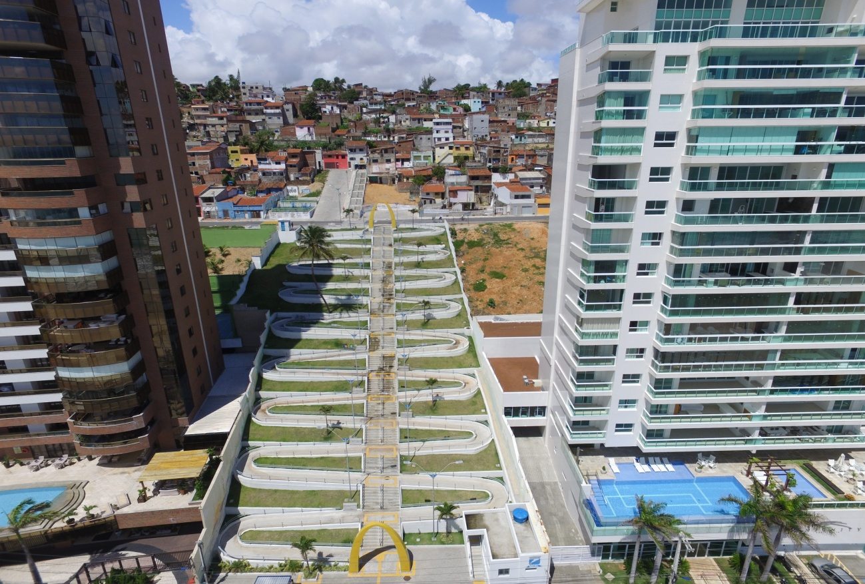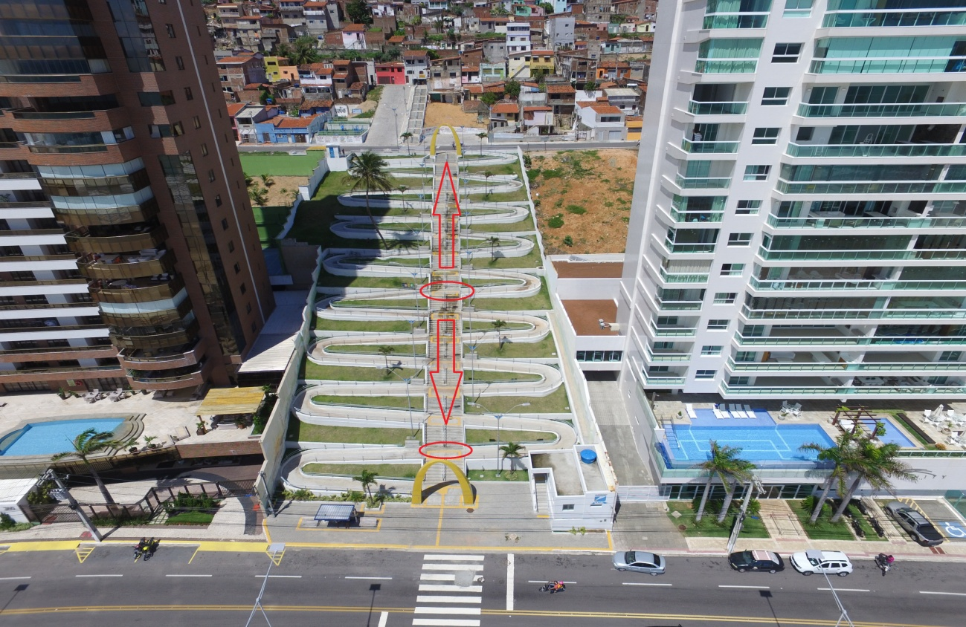
Figura 6: Imagem aérea com vista para nova escadaria. Fonte: Trabalho de campo em março/2017, com auxílio de ARP (Aeronave Remotamente Pilotada), modelo DJI - Phantom 3 Pro.

Apesar disso, foram observados problemas com a escadaria, relacionados a erros de projeto e falta de manutenção. A obra levou em conta a acessibilidade, com rampas por toda a extensão, porém, estas vão de encontro ao fluxo central da escada e, em caso de emergência (um novo desastre), o tráfego intenso de pessoas atrapalharia a fuga de indivíduos com limitações físicas, além do que, estes precisariam dar várias voltas, a fim de percorrer toda a rampa (Figura 6).
Outro agravante foi a falta de caneletas para direcionar o escoamento de águas pluviais. A inexistência dessas estruturas faz com que a água escorra, causando desgaste do concreto e gerando risco de acidentes para quem trafega no local. Nesse aspecto, segundo os moradores, os vazamentos de água e esgoto ainda são constantes. A figura 7 comprova um vazamento em caixa de registro da CAERN, de modo que parte da calçada começa a ceder pela percolação da água.

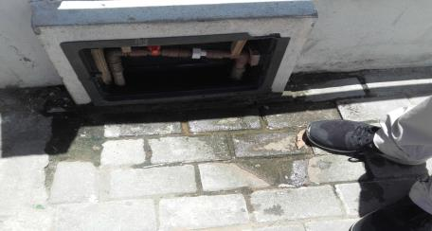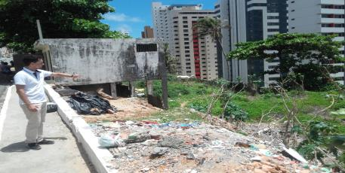
Figura 7: Vazamento de água. Nota-se que a calçada está cedendo devido à percolação da água em terreno arenoso (esquerda); Lixo e entulho depositado em encostas próximo à escadaria (direita). Fonte: Trabalho de campo em março/2017.

Um dos fatores que contribuíram para o desastre foi o acumulo de lixo. Os anos passaram e este transtorno continua no local, com o despejo de entulhos nas encostas adjacentes e sujeira nos pontos de captação de águas pluviais (Figura 7). Dessa forma, apesar das obras realizadas pela Prefeitura Municipal de Natal para a recuperação da área, ficou evidente que estas foram apenas no local do desastre e, ainda assim, apresentam deficiências.

O desastre, ordenamento e planejamento territorial no bairro Mãe Luiza.
O processo de formação de Mãe Luíza se deu no início do século XX, com o projeto denominado de "Cidade Nova" do governo estadual. O objetivo foi modernizar o centro da cidade, fazendo assim, onde hoje se encontram os bairros de Tirol e Petrópolis (bairros vizinhos), a área nobre da cidade. Essa atitude foi apontada como um grande marco, pois Natal necessitava de uma modernização, visando à higienização. Desse modo, houve a remoção de habitações que ali estavam e, por esse motivo, foram iniciadas as ocupações nas áreas periféricas da cidade, de maneira desordenada. Com isso, podemos perceber que desde a sua formação, houve uma ineficiência do poder público, no que se refere ao ordenamento do território. A população removida começou a ocupar as vertentes íngremes e as dunas onde hoje, está inserido o bairro Mãe Luíza.
Em 1951, o bairro já estava bastante habitado e com um núcleo populacional bem estruturado. Porém, apenas em 1958, Mãe Luíza se torna bairro, instituído pela Lei Municipal n° 794 de 23 de janeiro de 1958, sancionada pelo então prefeito Djalma Maranhão. É nesse período, que a população cresce aceleradamente, motivado pelo crescimento urbano e estabelecimento da sociedade urbano-industrial. Em 1994 foi criado o Plano Diretor de Natal, determinando a criação de Áreas Especiais de Interesse Social (AEIS's), uma forma do poder público evitar a modificação do espaço tradicional, preservando comunidades carentes em locais com alto valor paisagístico do interesse de expansão imobiliária.
No ano de 1995, Mãe Luíza foi incluído como (AEIS's), através da Lei 4.663 de 31 de julho de 1995, que dispõe sobre o uso do solo, limites e prescrições urbanisticas da Área Especial de Interesse Social - AEIS, no bairro. Com isso, o parcelamento do solo no bairro ficou restrito, pois não foi mais permitindo a construção de prédios e vender os imóveis e assim, não se pode desenvolver a área. Porem, a população começou a parcelar o solo irregularmente, construindo em apenas um terreno, duas, três ou mais residências sem as condições ideais de infraestrutura e com a falta de fiscalização por parte do poder público, a lei que foi criada para melhorar e valorizar a área, apenas agravou a situação de risco do bairro.
Segundo o Plano Municipal de Redução de Risco de Natal (PMRR), o bairro conta com 4 áreas de risco e todas com elevado grau de risco de desastre. Apesar de constar isso no plano, não foram feitas significantes melhorias de infraestrutura pelo poder público, apenas medidas paliativas.
Dessa maneira, a ineficácia do poder público desde a formação do bairro, levou ao desastre ocorrido em junho de 2014. Segundo o Ministério Público Estadual (2014), a cratera deu inicio 3 dias antes do ápice do desastre, com o vazamento (de esgoto ou água) nas tubulações e assim, o afundamento do solo da rua Guanabara, tendo em vista o solo frágil da região. Os promotores concluíram que, houve negligência em resolver o problema por parte da Companhia de Águas e Esgotos do Rio Grande do Norte (CAERN) e da Secretaria Municipal de Obras Públicas e Infraestrutura (SEMOV) responsável pelo esgoto e drenagem urbana, respectivamente. É importante salientar, o trabalho da Defesa Civil Municipal (DCM) com o isolamento da área e remoção dos moradores antes do ocorrido, salvando várias famílias e minimizando a magnitude do evento.
Após o desastre, a área diretamente atingida foi recuperada, com a reconstrução da escadaria. Contudo, os problemas continuaram como a demora nas ações de reconstrução das residências e o atraso por parte da prefeitura, no pagamento do aluguel social para as famílias atingidas. Além disso, a falta de infraestrutura no bairro continua, como construção e recuperação de muros de arrimo e criação de sistema de alertas e rotas de fuga.
Portanto, o planejamento territorial é necessário e essencial para a formação urbana de cidades. É notório, que a falta de infraestrutura no bairro Mãe Luíza, somado com à negligência por parte do poder público, acarretou ao desastre ocorrido e a questão maior, é que após este evento, os mesmos problemas continuam e não se vê mudanças para diminuir a exposição da população aos riscos de desastres.

Conclusões
No bairro Mãe Luíza existem áreas vulneráveis aos riscos e perigos de deslizamentos de encostas. Por se tratar de um bairro com alta vulnerabilidade social, as observações feitas no local do desastre levam em conta que a ocupação do bairro foi desordenada e, por estar inserido em região de dunas com intensa dinâmica ambiental, classifica-se como de Alto Risco no Plano Municipal de Redução de Risco de Natal (PMRR).
De antemão, as obras na localidade contemplaram apenas a área da cratera aberta no desastre, onde dificilmente ocorrerá uma nova tragédia. Por outro lado, nas adjacências e em outras partes do bairro, não foram realizados reparos em muros de contenção, suavização dos taludes e remoção de famílias em áreas de risco. Historicamente, há casos de pequenos deslizamentos, afundamento do terreno, rachaduras em muros de contenção e escadarias, mas, até o momento, nada foi feito. É dever do poder público verificar e reformar essas áreas para impedir a ocorrência de novos desastres.
Essa problemática compreende uma série de fatores que aumentam a vulnerabilidade socioambiental do lugar. Medidas para mitigar e/ou reduzir são fundamentais, diante disso, um dos principais mecanismos para redução do risco de desastres é o PMRR. Este plano é o instrumento base utilizado pela Defesa Civil Municipal (DCM) para orientar suas ações, porém, foi elaborado em 2008, ou seja, há nove anos, e encontra-se desatualizado. Nesse espaço de tempo, houve mudanças como a expansão urbana e populacional. Consequentemente, ocorreram ocupações irregulares e o surgimento de novas áreas de risco no município de Natal, especificamente, em Mãe Luiza. Portanto, a atualização é fundamental para o gerenciamento e redução de riscos.
Atrelado a isso, outra ferramenta de grande relevância para áreas com alto risco, é o Plano de Contingência (PC), no qual devem constar as atribuições de cada órgão (secretarias, corpo de bombeiros, defesa civil, polícia militar), para serem seguidas em caso de um evento extremo, melhorando, assim, o gerenciamento. Não existe PC em Natal e, apenas ano passado, a DCM o iniciou, todavia, ainda enfrenta obstáculos como a comunicação com as secretarias municipais e a captação de recursos financeiros.
Iniciativas, com participação efetiva dos moradores, a exemplo do projeto de Extensão e Pesquisa “Mãe Luiza sem desastres”, que envolve grupos de pesquisas da UFRN, voltam suas ações para reuniões com a comunidade, visando esclarecer dúvidas e organizar atividades em prol da redução dos riscos no local. Os objetivos dessa iniciativa residem na elaboração do Plano de Contingência e de Exercício Simulado, em que a população deverá aprender como agir em situação de desastre e, assim, salvar vidas e reduzir perdas materiais.
Nesse aspecto, é preciso estabelecer técnicas pedagógicas voltadas à participação popular. Após o ocorrido, os moradores estão mais atentos e, para abranger uma maior parte, as escolas e conselho comunitário devem pôr em prática a adoção de exposições, oficinas e mostras de cinema sobre a temática do risco socioambiental.
A implantação de um Sistema de Alerta Precoce em Mãe Luíza facilitaria a evacuação e, consequentemente, salvaria vidas em casos de desastres. O método foi implantado na região serrana do estado do Rio de Janeiro, após o desastre de 2011, e funciona por meio de monitoramento e sirenes estrategicamente posicionadas, de maneira que são acionadas, alertando a comunidade a evadir-se do local, quando há risco de desastre.
A falta de políticas públicas voltadas para a redução dos riscos resulta em uma deficiente conscientização da população, no tocante à percepção do risco. Fatores como ocupações irregulares e estruturas precárias, com acúmulo de lixo e esgoto, também catalisam os riscos de desastre. Em síntese, espera-se que esta pesquisa contribua para uma melhor gestão de áreas de risco em Mãe Luíza, no que diz respeito à importância da prevenção e redução dos riscos de desastres.

Referências bibliográficas
ALMEIDA, L. Q. de. Vulnerabilidades Socioambientais de Rios Urbanos: Bacia Hidrográfica do Rio Maranguapinho, Região Metropolitana de Fortaleza, Ceará. 2010. 278 f. Tese (Doutorado) - Departamento de Instituto de Geociências e Ciências Exatas, Universidade Estadual Paulista, Rio Claro, 2010.

AZEVEDO, P. G. Vulnerabilidades Socioambientais na Zona de Proteção Ambiental - 9 Natal/RN. 2010. 120 f. Dissertação (Mestrado em Geografia) - Curso de Geografia, Departamento de Pós-graduação e Pesquisa em Geografia, Universidade Federal do Rio Grande do Norte, Natal, 2010.

BECK, U. Risk Society. Towards A New Modernity. Londres: Sage Publications, 1992.
CPRM - SERVIÇO GEOLOGICO DO BRASIL. Ação Emergencial para Análise de Risco Remanescente na Comunidade Mãe Luíza, Natal – RN. Recife: CPRM – Serviço Geológico do Brasil, 2014. Projeto Ação emergencial para delimitação de áreas em alto e muito risco a enchentes.

CONSELHO DA EUROPA. Carta Europeia do Ordenamento do Território. Lisboa: Ministério do Planejamento e da Administração do Território, 1988.

MACEDO, Y. M. Vulnerabilidade socioambiental no Bairro Mãe Luiza, Natal - RN/ Brasil. Dissertação (Mestrado em Geografia) - UFRN, Natal, 2015. 175 f.

MARANDOLA, J. E.; HOGAN, D. J. Vulnerabilidades e Riscos: Entre Geografia E Demografia. XIV Encontro Nacional de Estudos Populacionais da Abep, Caxambu. 2004.

NATAL. Acquatool consultoria. Prefeitura municipal do natal (org.). Plano Municipal de Redução de Risco do Município de Natal. Natal: SEMURB, 2008. 1,2 e 3 v.

________ Plano Diretor de Natal. Lei Complementar n° 082, de 21 de junho de 2007. Disponível em: http://www.natal.rn.gov.br/_anexos/publicacao/dom/dom_20070623_especial.pdf

NATAL. Lei 4.663 de 31 de julho de 1995. Dispões sobre o uso do solo, limites e prescrições urbanísticas da Área Especial de Interesse Social (AEIS), no bairro de Mãe Luíza no município de Natal. Instrumento do Ordenamento Urbano de Natal. SEMURB, 1995, p.39-42.

OLIVEIRA, Fernanda Paula. Direito do Ordenamento do Território, Cadernos CEDOUA. Coimbra: Almedina, 2002.

RIO GRANDE DO NORTE. MINISTÉRIO PÚBLICO ESTADUAL. Ação Civil Pública Preliminar: O desastre sobre os bairros Areia Preta e Mãe Luíza, Natal/RN, em 2014. Natal, 2016.

RÜCKERT, Aldomar A. Reforma do Estado, reestruturações territoriais, desenvolvimento e novas territorialidades. Anais. Canoas: I Seminário Nacional sobre Múltiplas Territorialidades, 2004.
SANTOS, Milton. Território e sociedade: Entrevista com Milton Santos. São Paulo: Fundação Perseu Abramo, 2000.

VEYRET, Y. Os Riscos: O Homem Como Agressor E Vítima Do Meio Ambiente. São Paulo: Contexto, 2007.

